http://www.stilson.net/documentation/Professional%20WordPress,%202nd%20Edition.pdf:
Chapter 15: WordPress in the Real World

Какво разглеждаме в настоящата Глава?
➤ Изпълнението на кои Задания в Системата за Управление на Съдържанието, във WordPress е по-лесно
➤ Как Конфигурираме WordPress, с цел да обслужва Организацията и Извеждането на по-сложно Съдържание
➤ Интегриране на Интерактивни Средства, като: Форми, e‐mail и Карти за Пазаруване
➤ Как разкриваме Реални днешни Предизвикателства и как ги посрещаме с WordPress
Contents
Какво разглеждаме в настоящата Глава? 1
Що е „Среда с Приложения“? 2
WordPress като Application Framework (Среда с Приложения) 2
Администриране на Потребителите. User Management 3
Машина за Шаблони. Template Engine 5
CRUD 5
Настройки. Settings 6
Post-ове 7
Post Метаданни 7
Потребители. Users 7
Кеширане/Буфериране. Caching 7
Семантични URL-Адреси. Friendly URLs 9
Външни Приложно-програмни Интерфейси. External APIs 10
Зареждане („Качване“) н а Съдържание и Менажиране на Медии. Uploads and Media Management 10
Разграфени Задания. Scheduled Tasks 11
Гъвкавост 12
Обобщение 13

При днешните Пазарни условия, с всеобхватните си CMS Функционални възможности, WordPress служи като База при Изграждане на Web-Сайтове. Както видяхме в предходната Глава, обаче, WordPress може да бъде и много повее. С всеки следващ месец, WordPress все по-често се използва в Мрежата в роляра на Система за Управление на Съдържанието (CMS). Въвеждаме Фразата в някоя Търсеща машина и ни се Извеждат безчет Резултати, касаещи неща, от типа на: „Защо?“, „Защо не?“ и „Как?“. WordPress е беляан със стигмата на вечна Blogging-Машина, единствено с цел Общуване при положение, че , като вече видяхме, той е нещо много повече. Считано от Първата Публикация на настоящата Книга, въпросната Тема и Дискусиите по нея, придобиха нови измерения. WordPress престана да бъде класифициран като Пространство за “Blog Engine” („Машна за Общуване“), каквото беше някога.
В настоящата Глава, поставяме Фокуса върху Конвенционалното Управление на Съдържанието (Content Management), погледнато от позицията на Системата WordPress, обследваме главните Функционални области, свързани с една Система за Управление на Съдържанието, разясняваме как ги Имплементираме посредством WordPress и завършваме, набелязвйки конкретни Области, в които, въпреки своите Гъвкавост и Прозрачност, WordPress не може да гарантира, че е Най-добро Решение в случая.

Обоснован ли е изборът на WordPress?
Кога WordPress е правилният за целта Инструмент? Въпросната преценка често е свързана с обстоен Анализ. Погледнато реално, WordPress покрива изискванията в множество Стопански сфери и, твърде вероятно, ще работи добре и при вас. Следват някои съображения в подкрепа на изказаното становище.
Много от изказаните аргументи, са общоизвестни основания за приложението на WordPress или обосновка на използването на WordPress в Ролята на CMS, което, на практика, е едно и също. Да вземе цялата, Априорно заложена във WordPress, Функционалност. Заложените във WordPress Леснота при Настройване и Използване, заложените Оптимизация за Търсещи машини и Информационна Безопасност, добрата Поддръжка и безбройните допълнителни Функционални възможности, са дали на Системата днешната широка Популярност.
Стандартната Функционалност ни дава възможност лесно да Създаваме Професионални Web-Сайтове с пълноценна Функционалност, обслужващи както конкретни наши Маркетингови инициативи или Нова Търговска марка, така и цял Отдел или Клиент. Привеждането към Единен Стандарт, съпроводено от вече разгледания Единния Стил при Разработване на Theme-и, прави Инфраструктурата на Web-Сайта ни Предвидима (Predictable) и Управляема (Manageable) и така благоприятства Постигането на Генерални Корпоративни цели за по-големи Ефикасност и Рентабилност в Процеса на Разработване.
WordPress често е Правилното решение и по ред други Причини. Главно Преимущество е възможността да Делегираме Създаването на Съдържание, на конкретни Тесни специалисти. Няма как Екипът Разработчици да бъде запознат с ежедневието и новостите във всеки един Отдел на Компанията. Нещо повече: в случаите, когато въпросните Други Екипи предоставят Съдържание, внасянето на Промените в Сайта отново е прерогатив на Web-Разработчиците и по този начин ставаме зависими от тях в рамките на един безкраен Процес на Поддръжка. С помощта на WordPress и на подходящи Plugin-и, вече можем да върнем Промените обратно на Владелеца на Процеса, с оглед сам той да Менажира своите Цикли на Създаване, Контрол, Изменения и Поддръжка на Съдържание. (цитирам буквално от Оригинала: to hand the updates back to the respective content owners to manage their own content creation, control, editing, and maintenance cycles; Бележка на Преводача: според мен, в случаят наблюдаваме ситуационно несъществено, леко объркване на Авторите, защото коментираме НЕ ЦиклИ, а Фази на Управленския Цикъл: 1. Анализ, 2. Планиране, 3. Контрол и 4. Регулиране).
WordPress е Мащабируем (Extensible). За това вече многократно става дума. Обхвата на Системата можем да Разширим по безчет всякакви начини, с помощта на Plugin-и, и в случай, че съответен Plugin не е достъпен, с помощта на Plugin API, създаваме свой Собствен. По такъв начин, можем да Интегрираме WordPress в текущата наша IT-Инфраструктура.
Най-конвенционална форма на Интеграция, е като използваме RSS (Really Simple Syndication), за което не ни е нужен Plugin. В нашата Компания, повсеместно използваме RSS, като начин да Организираме Съдържание, постъпващо от различни Източници и за негово последващо използване и на други места. Например, Прессъобщенията (Press Releases) се набират от един Централен Сайт и с помощта на Tag-ове и Категории Post-ове (Post Categories), Порциите Съдържание (Content Pieces) се Разпределят (Broadcast) по предназначение, към Сайтовете на различни Отдели. Така Съставителите на Съдържание, го Публикуват еднократно, при което то Постъпва в обширна Мрежа Web-Сайтове (Array of Websites).
В допълнение, с помощта на RSS, можем да Публикуваме Уведомления и своевременни да отправяме Информационни съобщения от Централен Сайт до множество Локации из цялата Страна, които те да Публикуват във Вътрешните си Мрежи (Intranets) и Портали. Това позволява на нас да Публикуваме от едно-единствено място (One-Stop Location), а на Ползвателите – да Преглеждат Информацията също от една-единствена Локация.
Други Интегрирани Модули може да включват Оторизиране с вече работеща Система за Електронна идентификация (Identity Provider), за каквато ще стане дума малко по-нататък в настоящата Глава, Календарни Приложения (Calendaring Applications), Управление на Проекти (Project Management) или Индикатори на Системния Статус (System Status Indicators). Отвореният Приложни-програмен Интерфейс (Open API) ни позволява да Интегрираме всичко, заслужаващо нашето внимание.
По отношение на Цена, не можем определим такава на WordPress. При пренебрежимо малкия Обем Преки разходи по Въвеждането на WordPress, Компанията ни спокойно може да изпита доколко Целесъобразна е Системата (при резонното предположение, че следваме добри Практики на Информационна безопасност).
WordPress е Софтуер с Отворен код. Това означава, че изтеглим ли го веднъж, разполагаме с всичко необходимо. Няма тайнствено Компилирани Библиотеки, замаскиращи Непосредствената Функционалност. Отвореният характер на Кода и пълната му Прозрачност, осуетява възможностите за „Господство на Доставчиците“ (Vendor Lock in). Ако впоследствие преценим, че WordPress не ни върши работа, просто Извличаме обратно цялото наше Съдържание. Зад WordPress, разбира се, стои Automattic, но с Достъп до целия Source Code, винаги (със или без Automattic,) можем да осъществяваме Поддържка. В случай, че Automattic предприеме неблагоприятен за нас курс, винаги Можем да оформим собствена База с Код и да използваме нея при все, че по такъв начин, с отлъчване от WordPress-Общността, излизаме от сферата на Безплатното Лицензиране и губим всички нейни облаги. С други думи, Логиката е Промените и Подобренията да са в полза на по-голяма Общност. Оптималният вариант е да даваме своя Принос в Развитието и Общите насоки на WordPress, както ще видим в Глава XVI. Общност на WordPress-Разработчиците.

Когато WordPress не е добро решения
При определени обстоятелства, WordPress изцяло се вписва в нашите нужди. Нека, обаче, погледнем обратната страна на медала. Понякога не се вписва в нашите Цели, Ценности и Култура или Функционалността не съответства на нашите Нужди и Изисквания. Излагаме няколко Примерни случая, в които WordPress вероятно не е най-добро Решения.
WordPress може да няма точната нужна ни Функционалност. Системата не е панацея и няма как да покрива пълните нужди на всеки Субект. Областите „Поредиците Публикации“ (Editorial Workflows) и „Стандартни Правомощия“ (за Default Permissions, вж. тук), например, не подлежат на Прака Еднозначна съпоставка (нямат Пряко Еднозначно съответствие). Налице са или в тепърва се Разработват Plugin-и за справяне именно с подобни несъвършенства, от Типа на Plugin-а Flow (http://editflow.org) или Plugin-а: Members, за който ще стане дума след малко в настоящата Глава. Сблъскването с невъзможност да намерим Plugin, покриващ нашите нужди и изисквания, отваря пред нас възможност да го Разработим самостоятелно.
Следващото Предизвикателство не е специфично само за WordPress, а обхваща целия Free Софтуер и Софтуера с Отворен код като цяло, гласи: „Никой НЕ носи Персонална отговорност“. За съжаление, при някои Разработчици нещата стоят именно така. Когато нещата не вървят, търсят кому да прехвърлят вината. Това може да се случи и на нас. Паралелно с това, въпросите с Лицензирането, Авторските права, Авторските кривини* и Логическото разделяне на Софтуера в Слоеве (Layering of Software; вж., напр., тук), не престават да бунят духовете в Бранша и в Технологичните Общности. По Темата вече разговаряхме в Глава I. Първи Post (stilson.net). Също така, при нужда от Поддръжка, не можем да пратим Младшия сътрудник до офиса отсреща. Ако, обаче, се вледаме по-внимателно, намираме тонове Информация в Internet: и ценна, и безполезна, както и безброй Консултанти (сред които, вероятно, след прочита на настоящото Ръкловодство, ще бъдем и ние). Automattic предотавя и Платена поддръжка, чрез своята WordPress VIP Program (http://vip.wordpress.com/ourservices/#self‐hosted), насочена към Клиенти, готови да платят Цената на надеждна опека.
Доколкото, в случая, Кодът е Отворен, всеки, без значение на пол и възраст, може да взема участие в Разработките. С ползването на готови Plugin-и, ние се оставяме на милостта на Провидението и на Разработчика. При положение, че не сме участвали в Разработването, няма как да бъдем наясно с достойнствата на Plugin-а, с компетенциите на Разработчика и доколко той е сведущ в сферата на Информационната Безопасност. Така, че: редно е да почовъркаме и да си изцапаме ръцете с Кода, който ще Залагаме в нашия Сайт. Всички знаем с какво е свързано ползването на чужд Plugin.
Последно Предизвикателството е Цикълът на Разработка (Development Progression), който започва с Локално Разработване (Local Development), минава през Пробно Внедряване (Staging) или Тестови Сървър (Quality Assurance Server) и завършва с Внедряване на Продуктивен Сървър (Live Production Server). Обичайно, Цикълът не е чак толкова сложен. При споменатите Стъпки, лесно Внедряваме Theme-и Plugin-и. Същинското Предизвикателство се проявява тогава, когато въвеждаме същностни Промени в Съдържанието на Продуктивен Сайт, от типа на: цялостна Инспекция на Разминаванията в Съдържанието на Набор Страници с Продуктова/-и линия/-и. В добавка към многократно Импортиране и Експортиране на Данни или Синхронизиране на Базата-данни (Database Syncing), справянето с подобна Ситуация изисква да разполагаме и със специален работещ Инструмент с минимална Поддръжка. Както видяхме в Глава III. Локална работа с WordPress (stilson.net), на разположение имаме удачни Разработки на талантливи Програмисти, като RAMP на Crowd Favorite, на: https://crowdfavorite.com/ramp/.

Какво означава „Управление на Съдържанието“ (“Content management”)
Да дадем точна Дефиниция на: “Content management” става все по-трудно, защото Терминът се използва за обозначаване на широк кръг Софтуерни Инструменти и Системи. В единия край на Спектъра са wiki-тата, със специфични Редактиране от множество Автори и Контрол на Версиите (Version Control), но без почти никаква Организация на Страници, Навигация или Структура на Извеждане (Display Mechanics). Друга крайност са пакетите с Бизнес-Софтуер в Стопанските организации за Контрол на Достъпа (Access Control), за Инспектиране на Дейности (Audit Performance), за Контрол на Достъпа (Repository Functions) и за Управление на Корпоративния Документооборот (Community Sharing of Documents). Управлението на Съдържанието при Осъществяването на Стопански операции (за “Transactional Content Management”; потърси тук) и самоцелното Публикуване (Self-Directed Publishing) съществено се различават, но опитвайки да поставим Етикет: „Управление на Съдържанието“ само на една от двете Области, пренебрегваме реалното многообразие от съответни Софтуерни инструменти. Паралелно с възхода на евтини, широко достъпни Интернет-Инструменти, Управлението на Съдържанието най-често се прилага при Системите, използвани за Изграждане на Сайтове за Електронна търговия с online-Каталози, Обслужващи Клиентите пряко.
Къде попада WordPress в споменатия Спектър? В най-тесен смисъл, Blogging-Платформите (Blog Engines), са форма на CMS, обслужваща възможно най-тясна Номенклатура Типове Съдържание (Страници и Дискусии), извеждайки ги в Хронологичен ред. В началото, WordPress бе Blogging-Система и общоприетото мнение отчасти продължава с опитите да я окачестви в тесен смисъл като такава, но днес Системата притежава Мощта, Адаптивността и Ресурса да покрие болшинството и дори пълния набор Изисквания, предявявани към Пакет с обичайно Търговско наименование: CMS. Заложените възможности за Менажиране на Сайт, Администриране на Потребители и за Почерпване на Съдържание с цел Оформление и Дистрибутиране, не са специфични за Blog-ове или конкретен Тип Съдържание; те изискват Адаптиране (Customization), Дизайн и Система за Делегиране на множество Роли. (Multi-Role Delegation System; направи Справка отново тук) Считаме, че досега в настоящото Ръководство, сме се проявили като достатъчно широко скроени с либералното представяне на “content management”- Функциите на WordPress, така че можем да пристъпим към сглобяване на детайлите в Обща CMS-Картина.
Следват изложени Предизвикателствата при Реалното използване на CMS, с които Предстои да се запознаем в настоящата Глава:
➤ Работен процес (Workflow) и Делегиране — Същинска Светая светих на CMS, често се оказва това да съумеем да предоставим на множество Автори възможност да Контролират Процеса на Публикуване. WordPress предоставя на лица с минимални технически познания, възможност да Добавят Съдържание и да Контролират Разпространението му.
➤ Организиране на Съдържанието (Content Organization) — Навсякъде, като започнем от имитация на Електронен Мрежови Портал (Simple Network Portal) и стигнем до Изграждането на Страници в сложна Йерархична структура, Организирането на Съдържание засяга Обслужване на множество, сложни Типове Съдържание и Избиране на съответен удачен Начин на Извеждане.
➤ Интерактивност (Interactivity) — Списъците с Адреси (Mailing Lists), Формите (Forms), Дискусии (Discussions) и Електронните Търговски операции (Commerce Functions), са сред най-често срещаните CMS-Функции, за които има редица готови WordPress Допълнения (във връзка с Mailing Lists вж., напр., тук).
➤ Статистика на Сайта (Site statistics; потърси и вж., напр., тук) — Методи за Проследяване Ангажираността на нашите Посетители и на Електронните платформи, с които Достъпват нашия Сайт, с цел да знаем кое работи и накъде би трябвало да насочим Акцента.
➤ Мащабируемост (Scalability) — Успешните Сайтове понякога изискват повече Ресурс, с цел да се предостави по-добро Потребителско изживяване на Посетителите.
➤ Контролирано Буфериране (Cache Management) — Последващата Обработка, под формата на Достъп до База-данни или Динамично Изпълнение на Script (Dynamic Script Parsing), често забавя Бързодействието на нашия Сайт. Cache-ирането на различни Нива (вж., напр., тук), отчасти Компенсира подобни Тесни места (Bottlenecks).
➤ Балансираното Натоварване (Load Balancing); вж., напр., т.2 „Разработка на оптимален дизайн за слой 3“ тук) — Когато се наложи няколко Сървъра да Обслужват нашия Сайт, Балансирането на проблематичните Натоварвания допринася за по-добро използване на Ресурсите, но изисква доста специализирани умения.
➤ Предпазване от Нежелани Съобщения (Dealing with SPAM) — За съжаление, разпращането на Нежелани съобщения, за определени субекти, е вече Начин на живот в Мрежата. Проблема отчасти облекчаваме с помощта на специализирани Инструменти.
➤ Други Системи за Управление на Съдържанието — В качеството си на чиста проба Система за Менажиране на Web-Сайтове, WordPress може да ни послужи като мощна Платформа за Редактиране и Оформяне на Съдържание, предназначено за други Системи за Управление на Съдържанието, като: Drupal. Тук ще разберем и кога WordPress не е най-удачен избор.
При все, че произходът и специфичният Функционален Лексикон на Online-Общуването и Управлението на Съдържание нямат нищо общо помежду си, Мащабируемостта, гъвкавият Дизайн и обширната Общност Ползватели на WordPress, са довели до размиване на границите между „чисто Online-Общуване“ (“only blogging”) и модното „Управление на Съдържанието“ (“Content Management”).
Реалното Използване на WordPress разглеждаме с цел да откроим Начини за разрешаването на ежедневни Проблеми с Управлението на Съдържание, надграждайки Техниките и Примерите, поднесени в предходните Глави. Никому, естествено, не се нрави да започваме всяка беседа с превъзнасяне достойнствата на WordPress, било ние: от страниците на Ръководството, било Читателят: в ситуации, когато прибягва до избор на Инструменти. Каквото и да означава за нас „Управление на Съдържанието“ и каквито и да са основанията ни за Изграждането на Web-Сайт извън пределите на Стандартна Платформа за Online-Общуване, Процесът по Управление на Съдържанието започва с Пресяване на Потока Операции (Simplifying the Workflow;вж., напр., тук или тук).

Поток Операции (Workflow) и Делегиране
Една от основните Презумпции при Класическата CMS е тя радикално да Улеснява Създаването и Менажирането на Съдържание. Тясно свързано с това е Разпределението на Отговорностите така, че на Ползвателите и Администраторите с Правомощия да Редактират Съдържанието, се предоставят Достъп и следва да упражняват Контрол над фактически Публикуваното чрез CMS, Съдържание.

Потребителски Роли и Делегиране. User Roles and Delegation
Досущ като в реалния живот, при Управлението на Потребителите (User Management), за една CMS са присъщи в пълна степен Разделение на Правомощията и заплетеност на Подходи, Менажиране и Органи за Контрол при оформянето на Политики. Предстои ни Разпределяне на Роли, съобразно вероятни Типове и Категории Съдържание, както и Установяване Предели във възможностите на Потребителите да Публикуват и Променят вече публикувано Съдържание. При Сайтове с множество Автори на Съдържание, последното няма вид на нещо толкова важно, но когато използваме WordPress в Портал за Електронна търговия или за Каталог Продукти на Компанията, от много Отдели, маса критици, вечно търсят кусури.
В Глава XIII. Обезопасяване на WordPress (stilson.net), вече разгледахме Plugin-а Members, на Justin Tadlock: (https://wordpress.org/plugins/members/), като част от Дискусията на Тема: Безопасност и Управление на Потребителите. Plugin-ът ни дава възможност да Създаваме нови Роли на нашите Ползватели и да им Задаваме изключително стриктно Профилирани Правомощия. В условията на CMS-Среда, така ще можем да Делегираме на различни Отдели Правото да Генерират Съдържание и да внасят Изменения единствено в Сферата на своя тесен Ресор.
Зададените Правомощия следват във Възходящ ред Йерархичната структура на Ползвателите, а НЕ в Низходящ: от Редактора към отделните Автори. При класическата Публицистика, на Редактора е позволено да подхвърля дребни ангажименти на Автори и Съставители (Composition Experts), Генерирайки Поток Операции по Създаване на Краен продукт, организиран в Дървовидна структура, сходна с Йерархичната/Организационна Структура/Схема/Диаграма (Organizational Chart). WordPress обхваща всеки един лист в Дървовидната Структура: всеки Ползвател с Правомощия да Сътрудничи или на Автор, може да Създава Съдържание (и да Зарежда/“качва“ Файлове, в Ролята на Автор) с право да Менажира Публикациите в своите Собствени Post-ове. Решението Как и Къде да Делегираме Правомощията, е Ключова част от Изграждането (Establishing) на CMS-Платформа с WordPress:
➤ Трябва да внимаваме с Администраторските Роли. Препоръчително е да предоставяме root* или sudo* Пароли, без да бъркаме Редакторите (Editors) с Администратори (Administrators). Редакторите се занимават с Оформление на Страници или Подредба на Съдържание. Администраторите, при нужда, Коригират Theme-и, Базови (Core-) Файлове и Plugin-и, като всеки е наясно с пределите на своите Правомощия. (*вж. тук)
➤ Редакторите следва да бъдат третирани именно като такива. Получават Правомощия да Редактират Страници, да Променят Съдържанието или Статуса (publish, future, draft, pending, private, trash, auto-draft, inherit) на всички Post-ове и да Променя Метаданните във WordPress-Сайт. Ролята им предполага те да Менажират работата на Автори и Сътрудници.
➤ В случай, че трябва цялото Съдържание да бъде Преглеждано, преди да стане достояние на Широката публика, Разделяме Сътрудници (Contributors: които НЕ МОГАТ да Публикуват) от Автори (Authors: те МОГАТ да Публикуват свое Съдържание, но НЯМАТ ПРАВО да Редактират чуждо Съдържание). Присъствието на Клас Ползватели с Ранг: „Сътрудник“, създава повече работа на Редакторите, но позволява да Делегираме изцяло Правомощията при Публикуване.
➤ Обръщаме внимание, че Ролите и Делегирането касаят Креативния Процес, а не Правата за Достъп до вече Публикувано Съдържание. Стане ли веднъж Достъпно като Публикуван Post, то е Публично достояние, докато не бъде Изтрито (като дори и в подобен случай, то може да бъде всячески Кеширано/Cached или Репликирано/Replicated, със съответен Feed Mechanism/Feed-Механизъм). За разлика от други Системи за Управление на Съдържанието, Фокусът при WordPress, не е насочен към Механизми за Контрол над Достъпа до вече Публикувано Съдържание; не се правят опити за Защита на Интелектуална собственост, от типа на Контрола на Достъпа до Корпоративно Хранилище с документи.
Новост при WordPress Административната Платформа за Множество Роли и Множество Ползватели, е WordPress Multisite, разгледан в Глава X. Мултисайт (stilson.net). WordPress Multisite разширява възможностите на WordPress.com с това, че позволява множество Автономни Структури Ползватели (User Trees), да Поддържат Отделни Сайтове с Общ Хостинг. Това има смисъл, когато имаме Независими Групи Продукти или множество Марки, всяка предполагаща Собствена WordPress-Инсталация, но сме (или искаме да бъдем) Ограничени от гледна точка на Капацитет на Отдела с Администратори.

Поток Операции. Workflow
При вече Установени Потребители и техните Роли, настъпва моментът да Укажем еднозначно Потока
Операции при Пренасяне на Съдържанието: от главите на хората, в Мрежата. Второто след : „Някакъв екип Редактори“ Понятие, за което се сещаме, когато стане дума за Конвенционален CMS (Mainstream CMS), е: , „Поток Операции“. Потокът Операции във WordPress, включва два Главни Компонента: Журнал Промени (Post Revision History) и Post Control.
Журналът с Промени е поместен в рамките на Post-Екрана на Контролен Екран (Dashboard), където когато влезем в Режим „Редактиране“ на Post, ни бива Изведен Журнал с Редакции. Ако нашата Система има множество Автори и Редактори, като Редакторите могат да Донастройват първоначалното Съдържание, подсигуряваме Редакторският състав с Функционална възможност да следи Промените, с цел да бъде наясно с Новодобавеното, Извадено и Променено при всяка Версия на Post-а, Съдържание. Фактически, осъществяваме Контрол над Програмния Код нa Публикуваното Съдържание на MySQL База-данни в рамките на WordPress.
При все, че много хора са запалени почитатели на удобния Контролен Екран (Dashboard) и намират, че е прост, но с богати възможности, за някои Администратори на Сайтове, Интерфейсът е прекалено утежнен, предвид Техническите умения на конкретния Оторизиран Редактор или Администратор. Някои буквално се вцепеняват, когато се изправят пред множество Опции или Варианти за Избор. Ненужните Функционални възможности текущо можем да Деактивираме, с помощта на Plugin-а: WP-CMS Post Control на Jonathan Allbut (http://wordpress.org/plugins/wp-cms-post-control/). Plugin-ът Инсталира Нов Контролен Панел (Control Panel) виден на FIGURE 15-1, с чиято помощ Конфигурираме Write Panel-а да Извежда единствено Полетата, до които конкретният Ползвател следва да има Достъп.
В качеството си на недотам сложен Инструмент за Контрол, Plugin-ът предлага множество Опции за Менажиране. Използването му е Стъпка в Контрола на Администрирането в допълнение към Създаването на по-опростени (и по-добре Специфицирани) Панели за Редактиране на Post-ове, както ще видим малко по-нататък в настоящата Глава.
Втора част от Потока Операции по отношение на Съдържанието, е привеждането на Post-ове от Сурово състояние (Draft State), във вече Публикуван вид, със съответни Стандартни Предупреждения: „Ограничен Достъп“ (“Private”), „Предстои“ (“Future”) и „Очаквайте“ (“Pending”), при нужда. Даден Post на Дописник ще остане в Статус: „Очаквайте“ (“Pending”), докато не бъде Публикуван от някого, имащ съответни Правомощия. Голяма част от Потока Операции във връзка с даден Post, бива Генериран през Екрана Posts на Контролния Екран (Dashboard), където Статусът
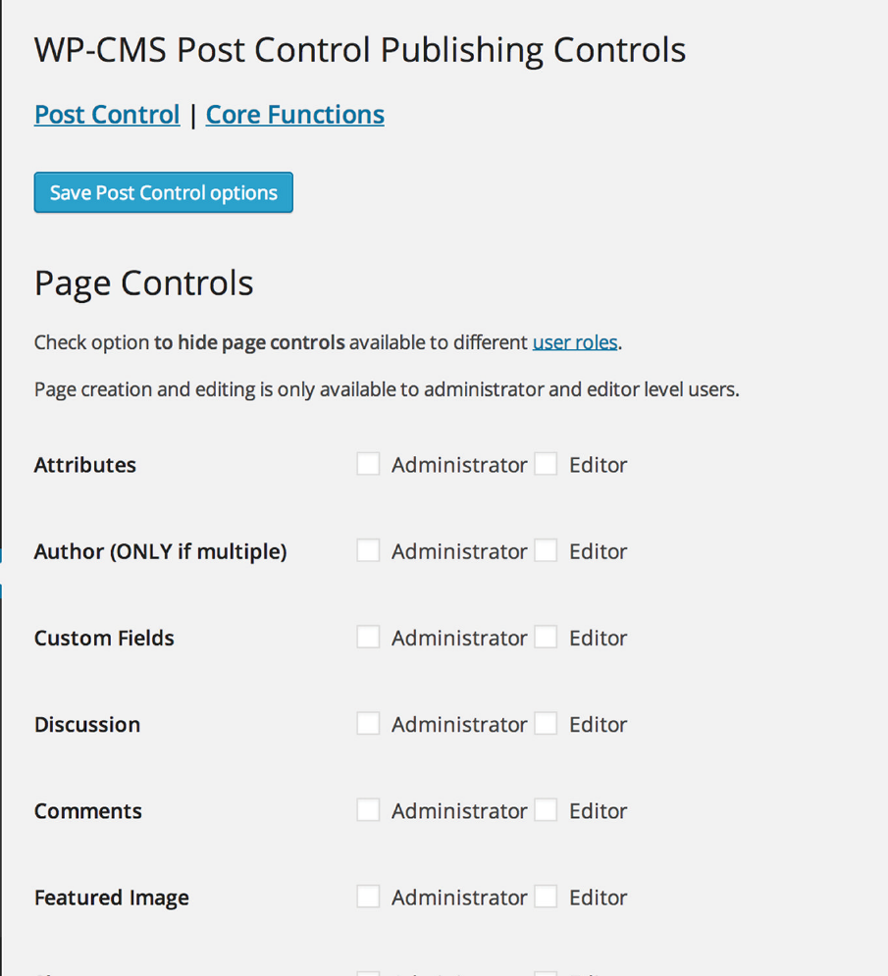
FIGURE 15-1: Използване на WP‐CMS Post Control за Указване на Опции на Контролния Екран (Dashboard)
на всеки Post, е ясно обозначен и Менюто предоставя Пунктове за Публикуване или прехвърляне на Post-а в други Статуси, като: Отбелязване, че е с „Ограничен Достъп“ (“Private”) или назначаване да бъде Публикуван по друго време.
Ако в нашия WordPress-Сайт, участие вземат множество Автори, редно е имаме предвид, че цялото Съдържание се съхранява в една и съща MySQL База-данни, така че множество Ползватели разполагат с лесен Достъп до Текущото Съдържание. WordPress предоставя Функция: wp_transition_post_status() за Plugin-и, целящи да Идентифицират конкретни Промени в текущия Статус на Post, било с цел Опресняване Съдържанието на „Work-in-Progress“*-Страница (*„В процес на Обработка“), било с цел по друг начин да Уведоми други Ползватели за настъпили Промени в Потока Операции.
Внимание заслужава поведението на Plugin-а: Edit Flow (Редакция на Потока Операции: http://editflow.org/). Замисълът е да Моделира Потока Операции при Публикуване на Вестник във WordPress. Включва Нови Статуса на Post, считано от Поместването на Публикация в Традиционен Публикуван Post. Поддържа и специални Бюджетни Календари на Публикация, целящи коректно Разставане на Съдържанието и Възлагането му на съответни Автори и Фотографи, с оглед пълноценното му Изготвяне. В допълнение, Plugin-ът позволява възможности за задкулисна (behind-the-scenes: невидима за Посетителите) Комуникация между Редактора на Сайта и Автора, позволяваща, при нужда, Сайтът да бъде Ситуационно допълнен с външни Материали. В случая определено говорим за „Нишов“ Plugin (такъв с конкретно, тясно предназначение), но при подобна необходимост, си струва поне да го опитаме.

Организация на Съдържанието
Интересен Казус е използването на Post-овете в традиционен WordPress-Сайт със Статично Съдържание. Post-овете са НЕДЕЛИМА част от WordPress и НЕИЗМЕННО присъстват във всеки Web-Сайт, но основен Аргумент е принципната им Хронологична Организация и че единствено Хронологически организираното Съдържание, се вмества в Парадигмата. С Post-ове можем да Представяме произволен малък Универсален Блок Съдържание, както виждаме във все повече Собствени Типове Post-ове. Използването на WordPress в ролята на CMS, предполага и да променим цялостния свой Подход към начина на Използване на Типовете Съдържание и на Ролята им в нашия Сайт.
Представяме три примера, как можем да използваме Post-ове в Комерсиален Сайт:
➤ Да Създадем Post за цялата Номенклатура продавани Продукт. С Коментарите си в Post-а, Ползвателите могат да изказват Мнения и Препоръки.
➤ Създаваме Категория (Category) или Tag за всеки Продукт в Сайта и Организираме съответни Post-ове. В Първия Post към всяка Category, присъства Информация за Продукта и евентуален Link към Карта за Пазаруване (Shopping Cart), с която всеки Ползвател може да закупи Продукта – с кратки Детайли. Тук, във вид на Post, можем да предоставим повече Информация за всеки Продукт: Какво точно предлагаме? Какви са замисълът и произходът му, как е произведен? Има ли Потребителски отзиви, коментари и менения?
➤ Когато създаваме Помощна Секция (Help Section) за Продукта, най-добре е всеки Раздел да бъде представен в отделен Post. Конкретното Съдържание следва да е кратко и сбито и да обхваща специфично/-на Предназначение/Функционална възможност, като чрез Механизмите на Tag или Категория (Category), се прави Сортиране и се предлагат Навигационни Упътвания на Ползвателите, търсещи Насоки в специфична област. Потребителските Коментари към Post-овете, предоставят Информация за това, доколко разбираем е даден Post. По сходен начин при все, че не се занимава с Електронна търговия (e-Commerce), jQuery-Екипът ни предлага Услуга „Всичко в едно“: Публикува Данни и Помощна информация за тяхното API на: http://api.jquery.com, предоставяйки/черпейки ценна Информация, под формата на Коментари, на/от Общността ползватели.
Във всеки от приведените прости Примери, опитваме да „отучим“ WordPress от стандартното му поведение да показва Post-овете в Хронологичен ред, карайки го да Изведе Начална страница със смесица от Статично и Динамично Съдържание, наподобяващо Web-Сайт. Множество Примери за прилагане на WordPress CMS, можем да разгледаме на: http://wordpress.org/showcase/tag/cms.

Поддръжка на Теми и Притурки. Theme and Widget Support
Поддръжката на Теми е определящ Фактор при Управлението на Съдържание (Content Management). Главна Цел НЕ е да Променим Blog-Облика на WordPress, а да Намерим Theme-а, предоставяща ни Гъвкавостта да представим Типовете Съдържание в нашия Сайт, без значение дали продава Стоки или е Online-Бюлетин (Newsletter), в най-удачен Вид. Винаги можем да прибегнем до Theme-ата P2 (http://p2theme.com), в която Automattic предоставят Posting Panel (Панел за публикуване), Real-Time Update (Актуализации в Реално време) и Inline Editing (Редактиране на Ниво "Краен Интерфейс"), непосредствено на Началната Страница, комбинирайки най-доброто от Twitter, Blog, Дискусионен форум и Новинарски Сайт (News Site). С помощта на Theme-и, можем да представим WordPress в неузнаваем за WordPress -Сайт вид.
В случай, че възнамеряваме да използваме Theme-а с Widget-Области и ни се ще да разширим обхвата на Типовете Съдържание в съответните Sidebar-Области, ще трябва с помощта на JavaScript-базирания TinyMCE Редактор: 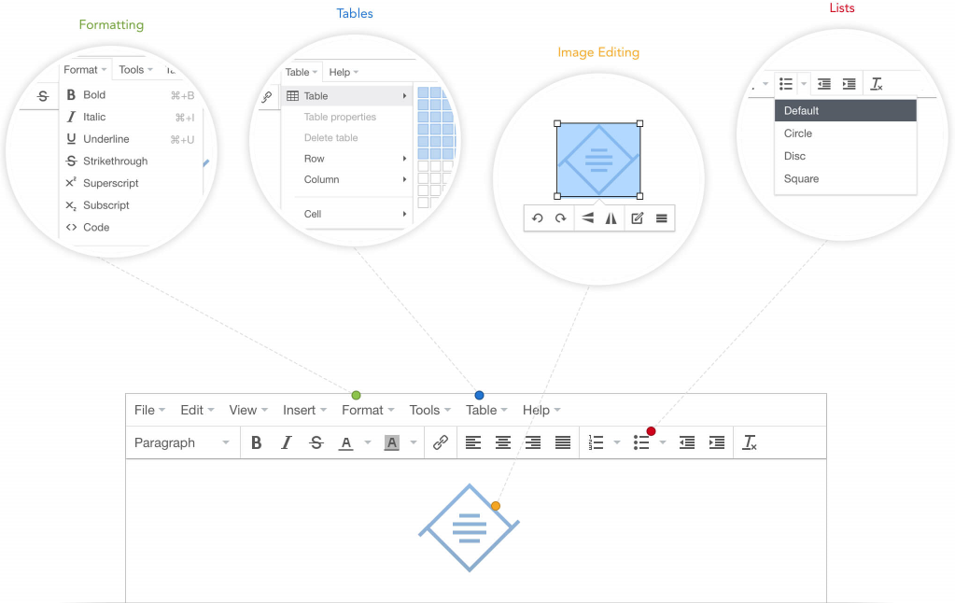 (https://www.tiny.cloud/), да Преобразуваме HTML Текстовите Области в нещо по-пригодно за Theme-а. Plugin-ът Black Studio TinyMCE Widget на Black Studio (Get it from WordPress Plugin Directory) е създаден с цел справяне с предизвикателството, че Стандартните Текстови Притурки (Widgets), ПОДДЪРЖАТ САМО Стандартен Опростен Текст (Plain Old Text). След Активиране на споменатия Plugin (http://wordpress.org/plugins/black‐studio‐tinymce‐widget/), както на FIGURE 15-2, на Екрана с Притурки (Widget Screen), ще разполагаме в Нова Притурка (Widget). Притурката има ВГРАДЕН Редактора: TinyMCE така, че Авторите ни на Съдържание да могат да Публикуват не само Текст на Sidebar-а:
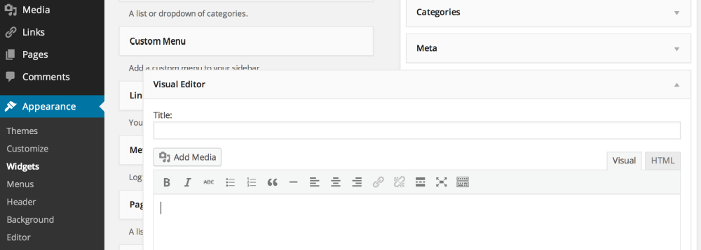
FIGURE 15-2: Editing a rich text widget
При употреба на Plugin-а, трябва доста да внимаваме. Обичайно, Sidebar-ът и другите ни Области за Притурки, са с Фиксирани ширини. При конкретния Plugin, Създателят ни на Съдържание може да Зареди в него всичко, и потенциално да наруши Визията на Сайта. Последното можем да предотвратим, предоставяйки съответен тренинг.
Интегрираният TinyMCE-Редактор е работещо решение, но НЕ ПОДДЪРЖА някои често изплзвани Функционални възможности, като: Добавяне на Таблици. Тук идва Plugin-ът TinyMCE Advanced на Andrew Ozz (http://wordpress.org/extend/plugins/tinymce‐advanced/), в опит за разрешаване на споменатите недостатъци; но нека сме наясно: колкото по-усложнено е Съдържанието ни, толкова по-голяма става вероятността Сайтът ни да Пропадне (отново) вследствие зле Форматирана или неподготвена за Извеждане, Таблица. На FIGURE 15-3, виждаме Панела за Конфигуриране (Configuration Panel) на TinyMCE Advanced:
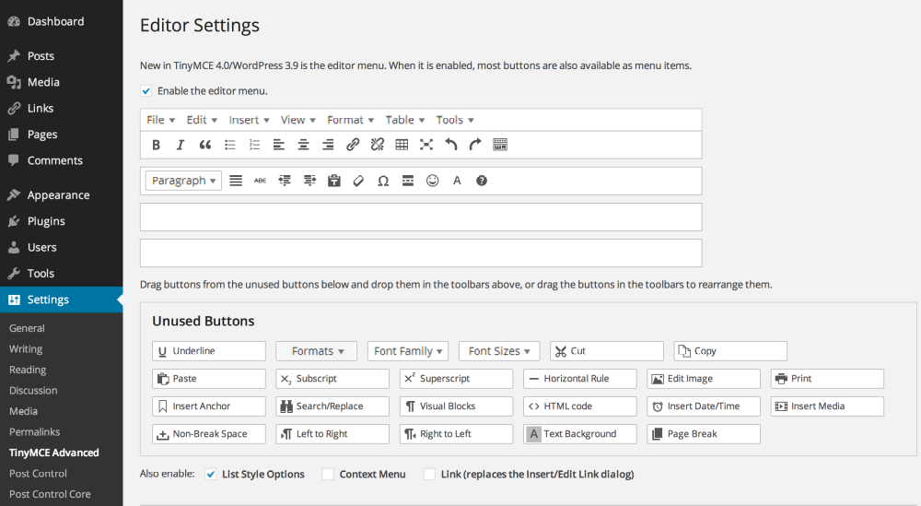
FIGURE 15-3: Using the TinyMCE Advanced confi guration panel

Начални Страници. Homepages
Помните ли, когато в Гимназията пишехме Съчинения и как всяко трябваше да има Завръзка на действието (Narrative Hook)? Завръзката бе моментът, в който се открояваше Действие, правещо историята ни уникална или привличащо вниманието на читателя, ангажирайки го да не спира до края повествованието. С Добрата Сюжетна линия в нашия WordPress-Сайт, грабваме вниманието на Посетителя и посредством Съдържанието относно нашия Продукт или Микс от Статични и Променящи се е времето Post-ове, му поднасяме завършено Рекламно послание.
В масовия случай, започваме със Статична Начална страница. Както видяхме в Глава IX. Разработване на Theme-и (stilson.net), правим го по няколко различни начина. Най-лесно е, на Екран WordPress Reading Settings (Настройки за Четене във WordPress), да Укажем Статична Страница, за наша Front Page (Начална Страница). В допълнение, за нея Страница, можем да ползваме Шаблон за Страница (Page Template), с цел да я видоизменим, с цел да се откроява на фона на останалите Страници в нашия Сайт. Специално за целта, ще трябва да Създадем Страница (а не Post), която впоследствие на Контролния Екран (Dashboard), ще Укажем да бъде Начална Страница.
Друг вариант е, вместо Стандартен Списък Post-ове, като наша Начална Страница, да ползваме специален WordPress Template File (Шаблонен Файл). Както видяхме в Глава IX. Разработване на Theme-и (stilson.net), WordPress търси в нашата Theme-а Шаблонен Файл (Template File) с Името: front‐page.php. Използването на Шаблонен Файл, ни предоставя повече Гъвкавост при оформлението на Изгледа и при заложената в нашата Начална Страница (Index Page) Функционалност с това, че можем Директно да Редактираме PHP-Кода, решавайки, например, най-отпред да подредим „Лепкавите“ Post-ове (Sticky Posts) или Представяните Продукти (Featured Products) и след това: съответното Съдържание или по-нови Post-ове. С помощта на Микс от поместени на Страницата допълнителни Полета с Данни и Механизмите за Заявяване на Съдържание посредством Собствен Цикъл, разгледани в Глава V. Цикълът (stilson.net), донастройваме фино „на ръка“ Избирането на Съдържание за нашата Начална Страница с желаната Степен на точност.

Страници с Представяно Съдържание. Featured Content Pages
Удачен начин да провокираме Завръзка на действието (Narrative Hook), е Кратко наше Представяне (Featured Item*) на Статична Начална страница. (*вж., напр., тук) Наблюдаваме го особено често при Темите в Стил: „Списание“ (Magazine-Style Themes), но и при ред други Web-Сайтове. Обикновено, в горната третина на Областта със Съдържание, присъства Област за Изображение (Image Area) със Заглавие (Headline), представяща в обобщен вид цялостното Съдържание на Сайта. Споменатата Област, често наричана и: „Централен Спот“ (the “Hero Spot”; направи справка тук), особено в популярните Сайтове, често се радва на особено силен акцент. В качеството на Работещ Инструмент, конкретната Техника се радва на масово използване.
Принципно, когато на Началната си Страница правим Кратко Представяне, най-добре е то да включва няколко различни Изображения и, използвайки jQuery (или друга JavaScript-Библиотека), да ги обикаляме в Цикъл. Така не разчитаме на едно-единствено Изображение, а извеждаме на показ няколко различни идеи, разчитайки някоя да привлече окото на Посетителя. Целим да изведем на показ идеи, под формата на: WordPress Post-ове, Собствени Типове Post-ове или Media във вид, пригоден да бъдат Редактирани не само от Администраторите на Сайта, а по-скоро: от Редакторския състав (Editorial Staff).
Най-напред, следва да Създадем Система за Представяните Позиции. Можем да използваме Категория: “Features” (Предоставяни Ползи) и да Представяме съответните Post-ове в Слайдшоу (Slideshow). В подобен случай, обаче, ако някъде другаде в Сайта, има Нова Секция с показани всички Post-ове, ще трябва да Изключим Категория: “Features” от Обхождането на Съдържанието, което никак не би било лесно.
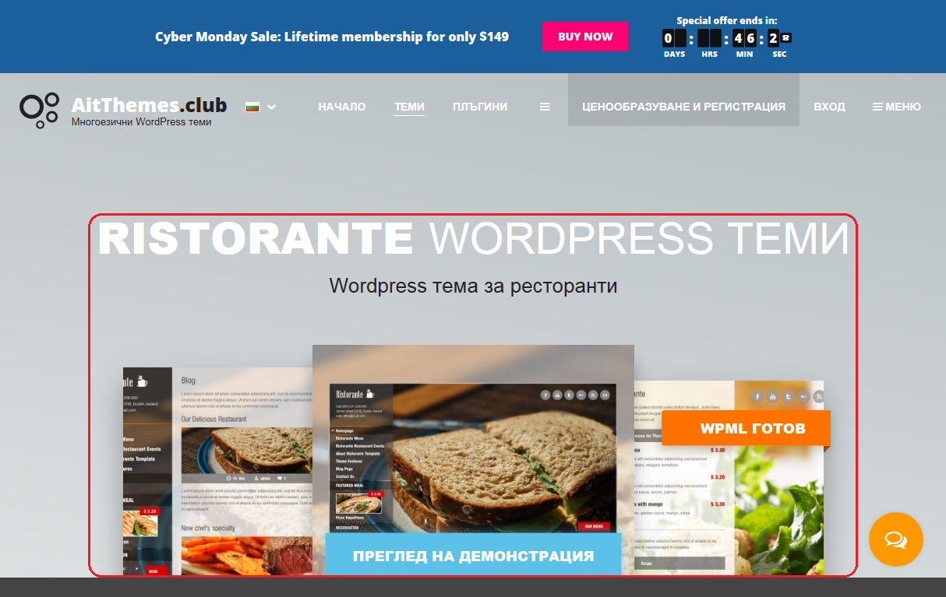
По подобен начин процедираха в „Старата школа“, когато в един WordPress-Сайт, трябваше да осигурят подобни „екстри“; при някои Theme-и, старият Подход продължава да бъде прилаган.
Както, обаче, видяхме в Глава VII. Собствени Типове Post-ове, собствени Таксономии и Метаданни (stilson.net) и Галва IX. Разработване на Theme-и (stilson.net), същата Функционалност можем да постигнем и със Собствени Типове Post-ове, без да прибягваме към Допълнителни Цикли. Подчертаваме, че разглеждаме само един от множеството Начини на приложение на конкретния Content Management Елемент. В конкретния Пример, правим Пряка Редакция на Theme Template Файловете (Шаблонните Файлове на Темата); същата Функционалност, обаче, можем да осигурим и с помощта на Plugin.
Целта е да Представим (Showcase) три Случайно избрани Позиции Post-ове за Извеждане, от Собствен Тип: “slides” („Слайдове“). Най-напред, Регистрираме Нов Собствен Тип Post по начина, разгледан в Глава VII. Собствени Типове Post-ове, собствени Таксономии и Метаданни (stilson.net). Кода Включваме в нашия functions.php Файл. Следва негов Примерен вид:
/*
* SLIDES FOR FEATURE
* Register post type for feature
*/
add_action( 'init', 'wppro_create_post_types' );
function wppro_create_post_types() {
register_post_type( 'slides',
array(
'labels' => array(
'name' => _x( 'Slides', 'post type general name' ),
'singular_name' => _x( 'Slide', 'post type singular name' ),
'add_new' => _x( 'Add New', 'Slide' ),
'add_new_item' => __( 'Add New Slide' ),
'edit_item' => __( 'Edit Slide' ),
'new_item' => __( 'New Slide' ),
'view_item' => __( 'View Slide' ),
'search_items' => __( 'Search Slides' ),
'not_found' => __( 'No Slides found' ),
'not_found_in_trash' => __( 'No Slides found in Trash' ),
'parent_item_colon' => ''
),
'public' => true,
'exclude_from_search' => true,
'supports' => array('title','thumbnail','editor'),
)
);
}
Във връзка с Извеждането на нашия Сайт, ще трябва или да Редактираме нашия front‐page.php Шаблонен Файл, или за нашата Начална Страница, да Създадем Нов Файл с Шаблон на Страница. Промените в Кода, биват отразени във въпросния Файл.
Идва моментът да Извлечем Слайдовете (slides) от Базата-данни. Post-овете можем да Извлечем с Конвенционален WordPress WP_Query() Обект:
$feature_query = new WP_Query('post_type=slides');
Заявката (Query) взима всички Собствени Типове Post-ове; можем да Стесним Диапазона на Резултатите, Задавайки Ограничаващи Параметри. След това, в Областта със Съдържание на Template-Файла (Шаблонния Файл), добавяме малко HTML, с който Указваме на jQuery интересуващия ни Диапазон, след което Обхождаме съответния Обект:
<div id= "feature-container-container ">
<div id= "feature-container ">
<?php if (is_front_page() && $feature_query->have_posts() )
: while ($feature_query->have_posts()) : $feature_query->the_post();
?>
<div id= "slide_<?php echo $post->ID; ?> "
class= "entry-content slide " title= "<?php echo $post->post_title; ?> ">
<?php the_content();?>
<?php edit_post_link( 'Edit', '<span class= "edit-link ">', '</span>' ); ?>
</div>
<?php endwhile; endif;?>
</div>
<ul id= "feature-nav "> </ul>
</div>
В случая, с div-ове, „пакетираме“ Слайдшоуто, Обхождаме в Цикъл всеки Собствен Тип Post в Резултатите от Заявката и Извличаме Съдържанието. За да работят нещата правилно и да не развалим Облика на нашата Theme-а, Съдържанието следва да бъде Оразмерено, с цел да може да се вмести, без да наруши Разстановката на нашата Theme-а. По този начин изключително улесняваме нещата, защото вече имаме Рекламни Slide-ове за нашата Начална Страница, препращащи към различни Целеви (Landing) Страници и с нашия Анализ на Трафика (Traffic Analysis; вж., напр. тук, за Google Analytics), лесно следим Степента на Успеваемост (Success Rate). Всичко това правим, без да изпъстряме Конвенционалните си Post-ове и Страници с объркани Рекламни „еднодневки“.
Ако сега заредим нашия Сайт, вероятно ще видим безразборно струпани едно връз друго Изображения и Съдържание и сега е моментът да вземем Post-овете и с малко JavaScript-хитрости да ги превърнем в Слайдшоу или „Въртележка*“ (за *Carousel, вж., напр., тук или тук). Много са феновете на jQuery Cycle plugin-а на Mike Alsup (http://malsup.com/jquery/cycle/). Обръщаме внимание, че коментираме не WordPress, а jQuery plugin. Той е действително лесен за използване и Поддържа няколко елегантни Опции за Конверсия. С plugin-а, можем да Конвертираме HTML-а в Autoscrolling Slideshow (от типа на следното: 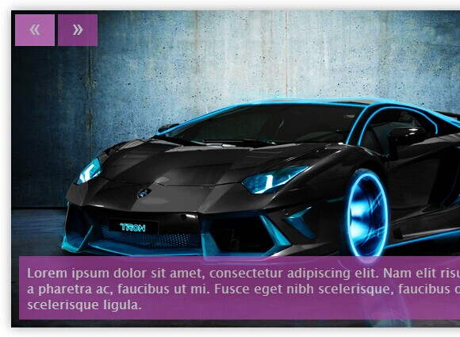). Следния JavaScript-Код, поместваме най-отдолу в нашия Page Template Файл или на обичайното място на нашият JavaScript. jQuery може да бъде нещо, сходно с:
$('#feature-container').cycle({
fx: 'fade',
speed: 1000, //time the transition lasts
timeout: 6000, //time between transitions
pause: 1, //stop the show on mouseover
random: 0, //random order (our mysql does this already)
delay: -1000, //delay before show starts first transition
next: '#next',
prev: '#previous',
pager: "#feature-nav ",
pagerEvent: 'mouseover', // name of event that drives the pager navigation
autostop: true, // true to end slideshow after X transitions
autostopCount: 100, // number of transitions

// callback fn that creates a thumbnail to use as pager anchor
pagerAnchorBuilder: function(idx, slide) {
var thetitle = slide.title;
var desc = jQuery('#'+slide.id+' img:first').attr("alt");
var href = jQuery('#'+slide.id+' a:first').attr("href");
return '<li><a href="'+ href +'" title= "Show: '+ desc +' "></a></li>';
}
});
Експериментирайки с различни Ефекти и други Параметри при Указването на Времеви интервали, можем да постигнем забележителни резултати. По същия начин, можем да представяме и Потребителски Отзиви (Testimonials). Представяме ги или във вече разгледания Формат Slideshow, или Извеждаме на Случаен принцип Post от Категория: Testimonial (Препоръка/Атестат). Вместо като Съдържание да използваме Изображения, можем да показваме във Форматиран вид, фактическо Post-Съдържание. Граници поставят единствено пределите на нашето въображение.

Йерархия на Съдържанието. Content Hierarchy
В допълнение към Концепцията да привлечем вниманието на Посетителя с Кратко наше представяне на Началната страница (Featured Item Concept), с много Системи за Управление на Съдържанието можем да Организираме Съдържанието Йерархически, подпомагайки вече привлечения Посетител, с удобна Навигация. Класическата Йерархия в един работещ Web-Сайт, предполага всеобразни Типове Съдържание, организирани в Дървовидна структура (вж. Дървовидни структури), предоставящи Навигационни Модели (Navigational Patterns), така че можем да СМЕСВАМЕ Функционалните възможности на Статично Съдържание с Динамично Съдържание.
Конвенционален Подход да Организираме Съдържанието Йерархически, е посредством Категории и Tag-ове, да Сортираме Post-овете в съответни Групи. Последното е особено Целепригодно, когато използваме Post-овете като Първичен Тип Съдържание и Групираме Еквивалентни Post-ове на база Категория или Уникална Tag-Информация. Както вече видяхме в предходния Раздел, Собствени Типове Post-ове можем да използваме в ролята на Картинни Изображения във „Въртележка“ (Carousel) на Начална Страница.
Функционалните възможности на Собствените Таксономии, разгледани в Глава VII. Собствени Типове Post-ове, собствени Таксономии и Метаданни (stilson.net), предоставят друг начин да Организираме и Търсим Post-ове с повече гъвкавост при Персонализирането на Цикъла в Theme-ата. В настоящия Раздел, разглеждаме Йерархията на Собствени Страници и Post-ове с повече подробности и представяме Примерни Plugin-и, с които можем да нагодим определени Аспекти на Управлението на Съдържание (Content Management) във WordPress, в съответствие с желаните Облик и Атмосфера на нашия Сайт.
Нека започнем с най-общо Навигационно предизвикателство: Имаме Хибриден Сайт със Секции, в които Стандартният Тип Съдържание са Страници, но в отделни Секции, Категорията: Post-ове, преобладава, какъвто е масовият случай при Продуктивните Сайтове. Не искаме да имаме Hard-Coded Navigation Tree (Навигационно дърво, Заложено в Кода), а да залагаме Менюта е нецелесъобразно поради факта, че Съдържанието на Post-а (преднамерено) често се Обновява.
Оптимално Решение е Plugin-ът Page Links To на Mark Jaquith (http://txfx.net/wordpressplugins/page‐links‐to/). Plugin-ът създава ново Поле във Write Panel-а на Страницата. Така можем да използваме Системата с Менюта като Глобална навигация в нашия Сайт, като все още можем да Създаваме Меню-Пунктове, сочещи към Външни за Сайта Link-ове. Или, както обикновено, вече можем да създадем Меню-Пункт като Страница, но той да Препраща към Страница в рамките на Цикъла в Post-а.
Нека си представим, че от нашето About Us Меню, Извикваме Конвенционални History („История“: на нашата Компания) и Contact Us („Свържете се с нас“) Страници и че нещата допълнително се усложняват от присъствието на Страница Job Posting („Свободни и Новоразкрити Работни позиции за Вътрешно преместване“). При обявяването на Свободни Работни места за Вътрешно преместване, обаче, Компанията ни ползва Услугите на Външна Организация и с това, Навигацията се усложнява. Със споменатия Plugin, можем да Създадем нова Страница: Careers („Кариери“), която да Препраща към Сайт със Свободни и Новоразкрити Работни позиции за Вътрешно преместване, обслужван от Външна Организация. На FIGURE 15-4, виждаме Указани съответните Настройки:
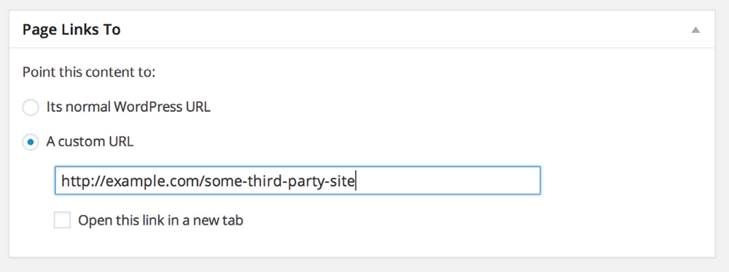
FIGURE 15-4: Creating a page that links to a third party with the Page Links To plugin
Друго голямо Предизвикателство при един голям Сайт, е Менажирането на Страниците. С времето, Сайтът ни се разпростира на множество Страници, числящи се към различни Главни Страници. Това се налага, с оглед Сайтът ни да бъде Правилно Структуриран (Coherent), както видяхме в Глава IX. Разработване на Theme-и (stilson.net). Начините, по които Theme-ите обслужват Глобална Навигация, са няколко; ето защо, определянето на Метода, заложен при конкретна Theme-а, е особено важно. Все повече от Theme-ите, напоследък са ориентирани към използване на Система Менюта, заложена във WordPress.
Заложената във WordPress Система Менюта е добра и гъвкава, но не е свързана с Фактическото ни Съдържание. Със Системата Менюта, можем Автоматично да добавяме Страници към Навигацията, но само на Най-високо Ниво (Top Level). Когато, например, Премахнем Страница със Съдържание от Контролния Екран (Dashboard), с това НЕ повлияваме Менюто, а оставяме Недействителни* Навигационни връзки (*вж. Orphaned Links тук). Подобна ситуация може да бъде доста объркваща за недотам опитни WordPress-Администратори, както и проблемна за Администратори с опит с това, че двете Системи не са Синхронизирани. Клиентите трябва да бъдат подготвим в това отношение, защото за тях е неестествено да се чувстват „изолирани“.

Интерактивни Функции
Най-важната Интерактивна Функция е Search, подробно анализирана в Глава XII. Как да предоставяме стойностно Потребителско изживяване на Ползвателите (stilson.net). Друга главна форма на Общуване с Потребителите, масово използване в Продуктивните Сайтове, са: Форумите (Forums), Формите (Forms) и Интерфейсите за Електронна търговия (e-Commerce Features).

Форуми. Forums
Коментарите към Post-овете, са най-конвенционалното Съдържание от Тип: Дискусия (Discussion). Идва момент, в който решаваме да преминем от Съдържание, създадено от нас, с цел да стимулираме Потребителско участие, към Беседа, започната и водена от Ползвателя. Форумът е Обща дискусия, която в дните преди Широколентовия (Broadband) Достъп до Internet, най-често наричаха: „Дискусионен форум“ (Bulletin Board). Forum-и във WordPress, най-лесно Добавяме с помощта на: bbPress (http://bbpress.org) – свързан с WordPress Проект, отново предоставян от: Automattic. bbPress предоставя на WordPress Потребителски данни, с цел Регистрирани Ползватели да могат да Участват в Дискусии във Форума. Възможността за Паралелно зареждане на Сайта и Форума, позволява да Изведем Форума под формата на Секция в нашия Сайт.
Ако видът на стандартен Форум респондира на Типа наше Съдържание, с Plugin бихме постигнали нелош резултат. В случай обаче, че целим да Интегрираме множество Хранилища за Управление на Съдържание (Content Management Repositories) в Общо Потребителско изживяване, най-добре е да заимстваме Страница наготово (в буквалния смисъл) от WordPress.org. bbPress активно допринася във WordPress.org: сфера, радваща се на активно съдействие от страна на Потребителите.

Форми. Forms
Следващо предизвикателство по отношение на един Web-Сайт, е Създаването и Менажирането на Форми, от типа на: Форми за Контакт и други подобни Web-Форми за Контакт по Електронна поща. Срещаме безчет Plugin-и в ролята на Форми за контакт, но за да изградим пълноценен Сайт, вероятно ще трябва да преминем отвъд пределите на рутинното. Доста време,
Plugin-ът cForms II на Oliver Seidel (http://www.deliciousdays.com/cforms‐plugin), бе класика в жанра. cForms работи превъзходно и е изключително мощен. Можем всячески да го Персонализираме, но първоначалното впечатление от Потребителският интерфейс е доста стряскащо. Не можем просто да връчим cForms на Администратора на нашето Съдържание и той да почне да изготвя нужните Форми.
Алтернатива на cForms, е Gravity Forms на RocketGenius (http://www.gravityforms.com). Той е сред малкото ПЛАТЕНИ измежду Plugin-ите, спомевани в това Ръководство. В интерес на истината, обаче, Gravity Forms предлага доста интересни възможности. Питайте случаен WordPress-Разработчик кой е любимият му/й Plugin и ако той/тя вече е изплзвал/-а Gravity Forms, отговорът е неизменен. С Gravity Forms, можем да Създадем каквато и да е Форма с лесен и удобен AJAX-ов Интерфейс. Лесен е за използване и множество Content-Администратори са на „ти“ с него. Не е редно да прекаляваме с хвалбите, но чистият, Интуитивен Интерфейс е сред най-добрите при Plugin-ите.
В допълнение към Потребителския Интерфейс, и HTML-Рендерирането е ПЪРВОКЛАСНО. Изглежда фантастично, без каквото и де е допълнително Стилизиране. Ако, все пак, решим да променим Облика и Атмосферата, в HTML-а му изобилстват удобни CSS-Класове и ID - Условия за Прихващане, които можем да използваме. В допълнение: Plugin-ът е толкова популярен, че множество Theme-и имат включено Стилизиране за него. Последна, съществена Функционална възможност на Gravity Forms е, че освен традиционната: “e-mail the form contents to a specified address” („Изпрати Съдържанието на Формата до конкретен e-mail - Получател“) Функционалност, Gravity Forms Интегрира и Модул към Контролния Екран (Dashboard), който Проследява изпратената Информация. И cForms поддържа сходна Функционалност, но удобствата при използването на Gravity Forms имат тежката дума.

Електронна Търговия. E-Commerce
В случай, че предстои да започнем да представяме Продукти в новоизграден Сайт, организиран в Страници и с Продуктови Tag-ове и Категории, не би било зле да опитаме да продадем нещо. Интегрирането на Карта за пазаруване (Shopping Cart) и Начини за Разплащане (Payment Systems), обхващат последната Категория Взаимодействие с потребителя (User Interaction). Ако погледнем в Plugin-Директорията на WordPress, ще видим поне дузина налични Plugin-и за Карти за Пазаруване (Shopping Cart Plugins) и Онлайн разплащане (Checkout Plugins). Вместо да ги анализираме поотделно, предлагаме бърз Контролен Списък (Checklist) с Пунктовете, които следва да вземем под внимание:
➤ Трудно ли е Конфигурирането на Картата за пазаруване? Ще трябва ли да занимаваме Администраторите с досадни детайли, от типа на: актуални Отстъпки за деня; не можем ли да възложим това на Отговорните за Съдържанието (Content Managers)?
➤ Какви Данни можем да почерпим от Картата? Ако разберем Как и Защо Посетителите се отказват от конкретни Позиции, ще можем да подобрим Сайта: било то с повече или по-удачна Информация за Продукти, било с по-удобно Онлайн-разплащане.
➤ Какви са възможните Начини на Плащане (Payment Systems)? Ако ни искаме да си усложняваме живота с нещо повече от обикновени PayPal-Разплащания, при Избиране на конкретен Продукт или Номер Позиция, бихме могли да използваме PayPal-Бутон Template-и, пригаждайки ги „на ръка“ към нашите Страници или Странични панели.
Plugin-ът WP e-Commerce (http://getshopped.org), покрива почти всички разгледани Допълнителни възможности: Използва Собствени Типове Post-ове за Страници с Продукти, Организира си в Собствени Таксономии и добавя собствена База-данни за поддръжка на Таблици с Атрибутите на Продукта. Интегрира се с многообразни Механизми за Разплащане (Payment Mechanisms) и е ярка демонстрация на това, как можем да придадем на WordPress, индивидуални Облик и Атмосфера.

Мащабируемост. Scalability
Идва моментът да си зададем Въпроса: Мащабируем и е WordPress? Отговорът е: Разбира се, че е мащабируем; вижте на: WordPress.com Statistics (http://en.wordpress.com/stats/traffic/). Очевидно е! Същинското Мащабиране на WordPress-Инсталацията, обаче, е свързано с множество Слолеве, като започнем от: WordPress-Код, минем през: Plugin-и и Theme-и, Версия и Настройки на PHP, Web-Сървър Софтуер и заложена Базова Операционна Система, и стигнем до Хардуерната постройка на Сървъра. Разковничето към Мащабирането на WordPress-Инсталацията, се крие в успешните Обезопасяване и Настройки на всеки един Слой.

Performance Tuning. Оптимизиране на Производителността
Обезопасяването и Донастройването на нашата WordPress-Инсталация, разгледахме в Глава XIII. Обезопасяване на WordPress (stilson.net). , с чието Съдържание следва ЩАТЕЛНО да обследваме. Тук ще разглеждаме Казуси на Ниво: „Стопанска организация“, изхождайки от Предположението, че Разработвайки на по-мащабно ниво, разполагаме с Internet-Достъп и с База за нашата WordPress-Инсталация: Сървър База-данни и Файлов Сървър. Авторите на настоящото Ръководство, са убедени застъпници на Методологията DevOps („Операции, включени в Процеса на Разработване“; вж. тук или по-добре: тук), която проповядва, че като Разработчик, с оглед да бъдем наясно как всички „движещи се“ части на „машината“ работят заедно, В СИНХРОН, трябва да имаме Достъп до ВСИЧКИ Слоеве. За съжаление, в доста Организации, въпросните Нива остават захлупени в силозите на Ниво: „Департамент“.
Донастройките (Tuning) на нашата Theme-а, следва да бъдат включени, като Неразделна част от Процеса на Разработване на дадена Theme-а. Процесът предполага да направим Проверка на Размерите на всички Файлове с Изображения, да се Убедим, че включените JavaScript* и CSS**, са с Минималния възможен обем, по възможност: Минимизирани/Minified (вж., напр., *тук и **тук) и да МИНИМИЗИРАМЕ Общия брой HTTP-Заявки (Requests), които Browser-ът ще трябва да прави. Използването на Инструмент, като: YSlow! за Firebug, Firefox add-on или Chrome developer tools (http://developer.yahoo.com/yslow/), е от помощ при разрешаване на споменатите проблеми. Авторите предупреждават, че при все и бидейки добър Инструмент за улавяне на Забавянията, YSlow! си остава Разработка на Yahoo! и за Yahoo! и при все, че става дума за Мащабируемост, критериите на Yahoo! с положителност са по-едромащабни от читателските такива. Ето защо, нека проявим разумен скептицизъм и протегнем ръка към най-ниско висящия плод на дървото. Принципно погледнато, Добрите Практики на Web-Разработване работят в полза на Мащабируемостта на нашата Theme-а.
При Plugin-ите е редно да се поровим в Кода. Вече споменахме, че няма как сме наясно с какви Правомощия е разполагал или какви Уменията е имал Разработчикът на Plugin-а, нито пък какви са били конкретните условия в него момент. Някои Plugin-и са създавани с праволинеен (straightforward) Маниер, в духа на: „Давай там, все ще излезе нещо!“ (”get-it-done”) и може да не са най-добро решение при все, че работят. Подобен вариант често наблюдаваме, когато нужната Информация се Извлича с множество SQL-Заявки във всеки конкретен момент, вместо въз основа Планиран Достъп до Данните. В случай, че Променяме нечий Код, редно е да уведомим Автора, както и да предоставим своите Подобрения на широк Достъп, в полза на цялата Общност. В Глава XVI. Общност на WordPress-Разработчиците, предоставяме допълнителна Информация за това, как да даваме своя Принос в Общността на WordPress.
Мащабируемостта е пряко свързана с Производителността* и Функционалността* (*Performance). По-голямата Производителност на нашия Web-Сайт означава, че той ще може да Обработва повече Заявки, следователно: и да се Мащабира. По отношение на PHP-Обвивката на Йерархия от Приложения (Application Stack), ДЕАКТИВИРАМЕ ВСЯКАКВА PHP-Функционалност, която НЕ използваме. По такъв начин, благоприятстваме Производителността, Безопасността и Мащабируемостта. Голяма част от Темата, вече засегнахме в Глава XIII. Обезопасяване на WordPress (stilson.net): там, където става дума за Баланса Безопасност/Производителност; същото е в сила и при Мащабируемостта.
В нашия php.ini-Файл, ДЕАКТИВИРАМЕ ВСИЧКИ Разширения (Extensions), които НЕ използваме, от типа на: всевъзможни Допълнителни Разширения за Бази от Данни (Database Extensions). Замисълът е Стандартният php.ini-Файл да работи в повечето случаи, при болшинството ситуации. С други думи, идеята е той да работи винаги и навсякъде. Тук ще видим как да Настроим PHP в съответствие с конкретните ни нужди и изисквания. Следните Настройки можем да Деактивираме съвсем спокойно и без никакъв Риск:
;Hide PHP for security
expose_php = Off
;Turn off for performance
register_globals = Off
register_long_arrays = Off
register_argc_argv = Off
magic_quotes_gpc = Off
magic_quotes_runtime = Off
magic_quotes_sybase = Off
На Допустимия Обем използвана Памет (Memory Allowances), Задаваме коректна Стойност, в съответствие с нашите Сървърна Среда (Разяснения за Server Environment вж., напр., тук) и потребности. Следва коректно да Конфигурираме Извеждането на Съобщения за Грешки (Error Reporting), в съответствие със Средата: Съобщения за Грешки не трябва да бъдат Извеждани на Продуктивен Сайт.
На следващо, по-горно Ниво, е Web Server - Софтуерът. Масово се използва Apache, но WordPress може да работи на всякакъв Брой Web Server – Приложения, включително Microsoft IIS и nginx. Най-добре е да направим Проучване във връзка с Функционалността, която нашият Web Server изисква, с оглед Настройка на Операциите. Изключваме всякакви, текущо неизползвани, Модули и Операции. Както при PHP, Стандартният Конфигурационен Файл и на Apache, е предвиден да работи в повечето случаи, при болшинството Стандартни ситуации. В интерес на Разработчика е и от него зависи да намали Ресурса, нужен за свършването на нещо, считано от момента на започване „от нулата“ (from the Get-Go: от момента „Ето! Хайде, действайте!“). Нужда от прекалено много човъркане, докато пуснем нещо да работи, би поставила сериозна Бариера на Входа (Barrier to Entry ;за Entry Barrier, вж. тук).
Настройките с Цел: Мащабируемост, са пълен противовес на Сценария с Цел: Всеобща Съвместимост. Искаме да Деактивираме възможно повече Функционални възможности, с цел Софтуерът ни да стане толкова „Стегнат*“ (за *lean Софтуер, вж. тук или тук), че дори още крачка в нея насока, би го лишила от възможността да Обслужва нашите Сайтове пълноценно, но единствено с конкретната нужна Функционалност. Вторична Полза от „опоскването“ на нашите Конфигурации е, че отсъствието на безброй Опции, които трябва да изследваме и проиграваме, е в полза на Информационната безопасност.
Допълнителна възможност да Мащабираме, е да обмислим вариант да Обслужваме Статично Съдържание, черпено от Assets Server (Сървър със Съдържание) или Мрежа за Доставяне на Съдържание (Content Delivery Network/CDN). Така обезпечаваме с допълнителен Хардуерен ресурс възникнал Проблем на етап, в който той не подлежи на Оценка в Дългосрочен план. На кратко, използването на Web-Сървър за Обслужване на Динамично Съдържание и друг, за Обслужване на Статично Съдържание, от Типа на: Изображения и CSS, може да Редуцира Натоварването на Сървърите. Всеки Web-Сървър има специфични Силни страни. Прехвърлянето на Статичното ни Съдържание на Вторичен URL на Web-Сървър, използващ: lighttpd (вж. тук или тук) или nginx (вж. тук или тук) - които по-добре Обслужват такъв Тип Съдържание - често е удачен ход, защото всеки Web-Сървър можем да Конфигурираме да изпълнява по-специфична Функция. Така ще намалим и натовареността на Сървъра ни с Динамично Съдържание, предоставяйки му допълнителен Ресурс за изпълнение единствено на неговите собствени Задания.
Подобен Ефект можем да постигнем и с по недотам конвенционален начин. Статичното Съдържание можем да Обслужваме и с Поддомейн, който може да бъде Регистриран на същия Сървър. Повечето Web-Браузъри могат да Изтеглят от две, до четири Позиции едновременно. Прехвърляйки някои от съответните Заявки към Поддомейн – нещо, от типа на: static.example.com, подлъгваме Browser-а, на практика, да удвои Достъпните към даден момент, Позиции.
С Преместване на своето Статично Съдържание в CDN, постигаме аналогичен ефект, но в много по-голям мащаб. Мрежите за Доставяне на Съдържание, разпространяват нашето Съдържание в своите предели и Сървъри и така не само Разтоварват Трансфера от нашия Web-Сървър, но и Съдържанието ни може да се окаже Географски по-близко до нашия Посетител. По такъв начин, по отношение на част от нашето Съдържание, разчитаме на Външен Доставчик. Множество профилирани по отношение на WordPress Хостинг-Провайдери, предлагат CDN-Услуги, включени в Hosting-Пакетите.

Оптимизиране на Базата-данни
Слоят „База-данни“ също предлага няколко Възможности за Оптимизиране. MySQL поддържа два главни Типа Съхранение на Таблици: MyISAM и InnoDB. Предлага и други Типове Съхранение, но споменатите два, биват Стандартно Активирани.
Таблиците от Тип: ISAM, бяха Стандартната Машина за Съхранение (Storage Engine) в MySQL. Впоследствие, Екипът на MySQL я усъвършенства и създаде MyISAM. MyISAM е добра Машина за Съхранение с Общо предназначение. Работи най-добре, когато в Таблицата е извършвано многократно Четене или Добавяне на Данни, но или едното, или другото. Това означава, че е подходяща за Съхранение или Извличане на Данни, но не и когато ще трябва да извършяваме и двете Операции. MyISAM са Стандартният Тип Таблици и във WordPress.
От друга страна, InnoDB Поддържа по-добра Синхронизация, посредством Заключване на Редове (Row Locking) и Поддръжка на Транзакции (Transactional Support). InnoDB може да Извършва Четения без Заключване (Non-Locking Reads), с цел по-висока Резултатност и Производителност. Това прави InnoDB добра Машина за Съхранение на големи обеми Данни и Бази-данни, използвани едновременно за Съхранение и Извличане на Данни. Ако ще използваме WordPress за обслужване на множество Ползватели или на оживена Дискусия по Тема, Публикувана от Група Участници, то Трафикът по Извличане/Съхранение на Данни от/в Базата-данни, ще бъде доста по-интензивен, отколкото при отделен Участник в Дискусия (Блогер/Blogger), който Публикува ежеседмични Коментари относно сгради и ястия или за Група Talking Heads.
С преминаване при някои наши WordPress-Таблици, от типа на особено динамичната: wp_comments и др.под. към InnoDB Тип Съхранение, създаваме условия за по-висока Производителността и, следователно: по-добра Мащабируемост. В добавка, MySQL също има Конфигурационен Файл за Настройки в съответствие с нашата Среда. Повтаряме, че в случая коментираме MySQL-Настройки на Ниво „Компания“. Масовият Сайт, по всяка вероятност, едва ли ще изисква да се ровим из дебрите на Машините за Съхранение на съответната База-данни, но един Сайт с голям Трафик и солидна Инфраструктура на MySQL, би трябвало да има заложени възможности за извършване Настройки във връзка със Скалиране и Производителност.

Регулярна Поддръжка на Базата-данни
В крайна сметка, нашата MySQL База-данни изисква Поддръжка. Редно е периодически да правим Проверки на Таблиците в Базата-данни и, при нужда, да я Поправяме/Оптимизираме. Поддръжката на База-данни прилича на смяната на маслото на автомобила или Дефрагментирането на Харддиска на нашия Компютър – правим ги редовно, за да работи всичко, както трябва. Използваме PHPMyAdmin или друг MySQL Интерфейс. С помощта на Plugin-и, от типа на: WP-DBManager на Lester Chan (http://wordpress.org/plugins/wp‐dbmanager/), можем да Разграфяваме (schedule) такъв Тип Задания, както и Архивиране (Backups), така че да не се занимаваме с Рутинни дейности по Ежедневна поддръжка.

Хардуерно Скалиране
При всички досегашни Оптимизации, Конфигурирахме нескъп Софтуер. Следващата стъпка касае по-скъпото добавяне на Нов Хардуер. Стандартна WordPress-Инсталация правим на една Машина. Компютърът ще изпълнява едновременно Роля и на Web-Сървър, и на База-данни, както виждаме на Figure 15-5. Това в най-простият и Конвенционален, WordPress Хардуерен Сценарий. Множество, ако не и повечето Сайтове, работят по този начин. | 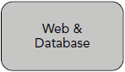  FIGURE 15-5: WordPress  на един Сървър
Друг Вариант, е да разпределим Функциите на Web-Сървър и База-данни, на два Сървъра, както виждаме на Figure 15-6. Така всеки Сървър поема специфична Функция и е Логичен ход, когато товарът върху Хардуера ни започне да нараства. При подобен вариант, трябва да имаме предвид Автономните База-данни и Web-Хостинг, когато Създаваме Конфигурационния WordPress-Файл; ще трябва Изрично да Укажем и Името на Хоста на Базата-данни, което вече няма да бъде: “localhost” по отношение на Web-Сървъра. В случая, това е Стандартна Архитектура на Web-Приложение, чието прилагане е изключително лесно и изисква Минимални Конфигурационни промени. Обръщаме внимание, че трябва да внесем Промени в Настройките на Базата-данни и Web-Сървър Софтуера в съответствие с това, че Оперират автономно един от друг. | 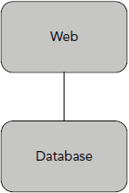  FIGURE 15-6: WordPress  на два Сървъра
Хардуерното Скалиране лесно се превръща в Комплексно и, при бегло запознаване с няколко Общи сценария, предоставя безгранични възможности. Вероятни други Сценарии ще зависят, разбира се, от фактическата ни Инфраструктура.

Определянето на следващата Стъпка, предполага известни специфични Проучвания. На практика, проиграваме възможни Неблагоприятни сценарии. Процесът наподобява Реактивен План за Пасивна атака. Подготовката за разширяване Мащаба на нашия Сайт, предполага да отделим внимание и на Инфраструктура за Мониторинг на Сървъра/-ите. Можем, посредством Локални изпитания с Инструменти, от Типа на: Apache Benchmark, да оценим доколко пълноценна е Локалната ни Инфраструктура и да направим Информирани предположения къде би могъл да възникне Проблем. | 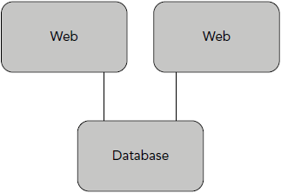  FIGURE 15-7: WordPress с Балансирано Натоварване на  Web-Сървърите
Принципна Следваща стъпка в Скалирането, е да Балансираме Натоварването на нашите Front-End Web-Сървъри, както виждаме на Figure 15-7. При подобен Сценарий, внедряваме два Паралелни Web-Сървъра с Идентични Копия на WordPress-Инсталацията и използваме един-единствен Сървър за База-данни (Database Server) за Съхранение на Данните.
Подходът е свързан с няколко Предизвикателства. Първо, нужен ни е Механизъм за Балансиране на натоварването, под формата на Хардуерно Устройство или Софтуерно Приложение. Избор на конкретно Решение измежду щедро разнообразие от Load-Balancing Механизми, правим съобразно конкретната наша Инфраструктура. Ако Проектът ни ще се внедрява на Ниво Корпоративна мрежа, с добре изградена Мрежова инфраструктура, с Поддръжка на Виртуални IP-Адреси и Load-Balancing, всяка Технология на Хоризонтално Скалиране, би била в съответствие с подобен IT-замисъл.
Второто Предизвикателство, е необходимостта да Синхронизираме нашата wp‐content/uploads Папка. Балансираното натоварване на Крайните Интерфейси (Front Ends) може да доведе до ситуация, в която когато Авторът на Съдържанието е заредил Медии на даден Сървър, дадена Заявка (Request) да направи Обръщение към другия Сървър, на който съответен Файл отсъства. Можем да Преместим Папката със Заредено Съдържание в Общодостъпна Локация, като: Общия Сървър с Базата-данни или да Укажем Разграфено Задание (Scheduled Task) за Дублиране на Файловете. rsync (http://rsync.samba.org) е добър Инструмент за подобна Синхронизация. Известният времеви промеждутък от Публикуването на Съдържанието до момента, в който то стане налично и в двете Крайни точки на Front-End - а, води до неизбежно Разминаване. Подобно Забавяне, отчасти можем да Компенсираме с Front-End Кеширащи/Буфериращи Механизми, от типа на: Plugin-а Super Cache, за който ще стани дума след малко в настоящата Глава.
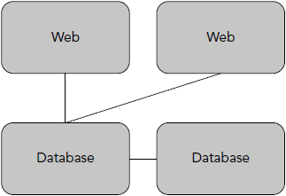  FIGURE 15-8: WordPress с дежурен допълнителен Сървър за База-данни в режим на готовност | Следващият Сценарий за Мащабиране, се състои в осигуряването на Допълнителен Сървър за База-данни и осъществяване на MySQL-Репликация. Продължаваме да поддържаме Web-Сървърите с Балансирано натоварване, но вече имаме е два Сървъра за База-данни, както е видно на Figure 15-8.  В Технически план, конкретното Решение не предоставя по-добра Производителност, но ни обезпечава в случай на Проблем със Сървъра за База-данни. Резервната База се нарича: hot spare (Топъл резерв), което значи: В режим на Готовност и Актуална, но текущо неизползвана. Понятието:
„Мащабируемост“ (Scalability), включва в себе се и Отговор на Изискването: „В Готовност и на разположение“ (Availability). Така разполагаме с два Web-Сървъра и с два Сървъра за База-данни. Дори и да спрем някой от Сървърите във някоя от Крайните точки, Сайтът ни ще продължи да Функционира.

